实验2：使用话题控制仿真机器人运动
实验目的：
1 熟悉话题通讯机制的原理以及应用场景；
2 学会编写节点，定义发布器，发布指定的话题。
实验内容：
1 编写代码完成让机器人0.05m/s的速度前进2秒，以0.78rad/s的速度左转2秒，然后机器人停止运动，程序退出。
实验步骤：
1运行以下命令进入工作空间下的src目录并创建一个功能包命名为robot_control。
$ cd ~/ros_worksapce/src/
$ catkin_create_pkg robot_control roscpp rospy std_msgs geometry_msgs
2创建源码cpp
输入以下命令切换到在新建的功能包robot_control/src目录下
$ cd ros_workspace/src/robot_control/src/
输入以下命令新建一个cpp文件
$ touch robot_control.cpp
6 打开cpp文件，编辑代码
在目录ros_workspace/src/robot_control/src目录下找到robot_control.cpp，右键点击“open with gedit”打开，输入以下代码：

#include"ros/ros.h"//包含ROS头文件
#include"geometry_msgs/Twist.h"//包含速度信息消息头文件
main(int argc,char **argv)
{
ros::init(argc,argv,"robot_control");//ros初始化，其中robot_control参数指定了该节点运行之后在系统中的名称
ros::NodeHandle n;//定义ROS句柄
ros::Publisher Vel_c;//定义一个话题发布器，用于发布机器人的运动速度
Vel_c = n.advertise<geometry_msgs::Twist>("cmd_vel",10);//初始化话题发布器
geometry_msgs::Twist vel_msg;//定义1个速度变量，用于指定要控制的机器人速度
usleep(1000*1000*2);//控制机器人以0.05m/s的速度向前运行2S
vel_msg.linear.x=0.05;
vel_msg.angular.z=0.0;
Vel_c.publish(vel_msg);//发布速度
usleep(1000*1000*2);//控制机器人以0.05m/s的速度向前运行2S

vel_msg.linear.x=0.0;
vel_msg.angular.z=0.78;//指定机器人以停止运动，原地以0.78rad/s运行(45°/s);
Vel_c.publish(vel_msg);//发布该控制速度
usleep(1000*1000*2);//休眠2s，机器人以上述速度运行2s

vel_msg.linear.x=0.0;
vel_msg.angular.z=0.0;//机器人停止运动
Vel_c.publish(vel_msg);//发布该控制速度
usleep(1000*1000*2);//休眠2s，机器人以上述速度运行2s
return 0;
}
7修改编译文件CMakeLists.txt
打开功能包robot_control/路径下的CMakeLists.txt文件，修改第136行附近如下所示：如果文本编辑器不显示行号可以通过点击菜单栏Edit->Preferences弹出如下控制框，选中第一行Display line numbers即可。
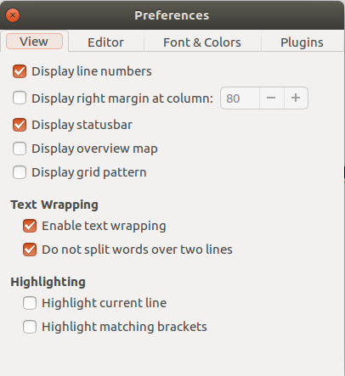
此处指定了要编译的源文件为：robot_control.cpp，编译完成之后生成的可执行文件的名称为${PROJECT_NAME}_node，其中${PROJECT_NAME}为环境变量，其值为：robot_control。
修改150行附近如下所示：
此处为可执行文件链接相关的库文件。
修改完成之后，保存。
8编译源码
打开终端输入以下命令切换到工作空间目录：
cd ~/ros_workspace
输入以下命令编译：
catkin_make
编译成功如下图所示：
9服务机组机器人测试运行
运行以下命令打开gazebo仿真机器人(如果已经打开则忽略)：
$ roslaunch bobac3_description gazebo.launch
成功如下图所示：
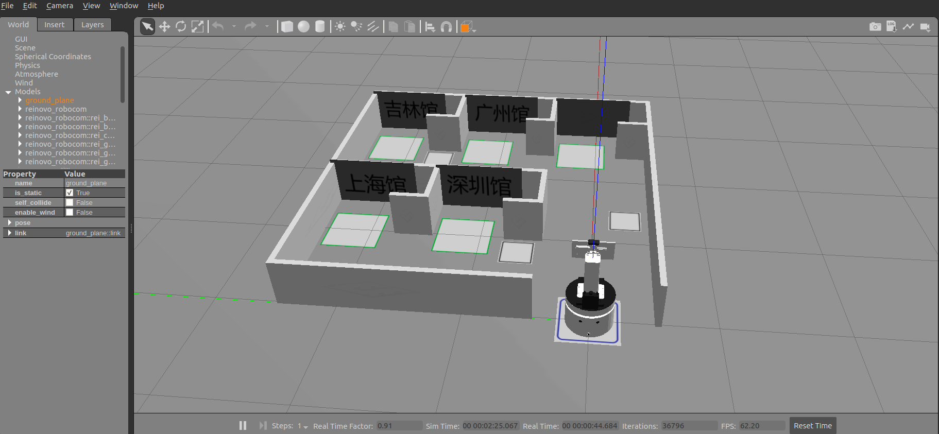
输入以下命令运行上面编写的robot_control功能包：
$ rosrun robot_control robot_control_node
观察gazebo中仿真机器人的运动情况。

10工业组机器人人测试运行
运行以下命令打开gazebo仿真机器人(如果已经打开则忽略)：
$ roslaunch oryxbot_description gazebo.launch
成功如下图所示：
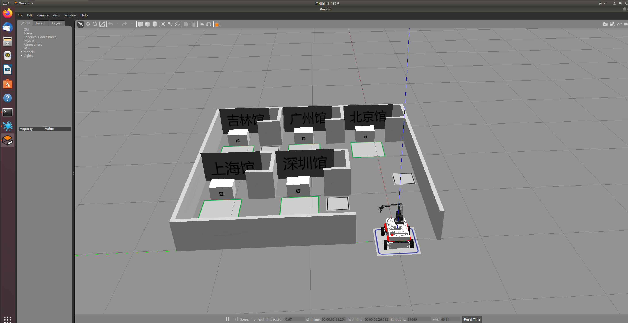
输入以下命令运行上面编写的robot_control功能包：
$ rosrun robot_control robot_control_node
观察gazebo中仿真机器人的运动情况。

